04 de Janeiro - Dia Nacional da Abreugrafia

3

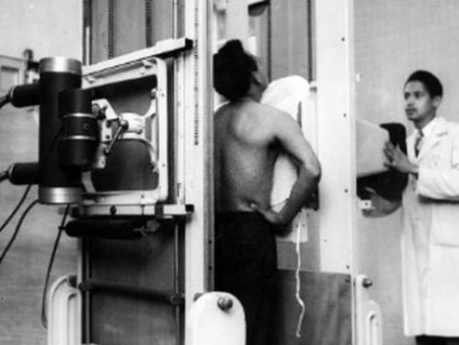
No dia 4 de janeiro comemoramos, no Brasil, o Dia Nacional da Abreugrafia. Abreugrafia é uma técnica especial elaborada pelo médico brasileiro Manuel Dias de Abreu, utilizando a radiografia, mas sendo impressa em filme fotográfico, de 30 ou de 70mm, e serve principalmente para detectar a tuberculose.
Manuel Abreu criou o aparelho específico para o diagnóstico da tuberculose em 1936, época em que a doença era considerada uma epidemia em vários países do mundo. Na época, dois médicos alemães, Braeuning e Redeker, haviam descoberto que a tuberculose era assintomática em sua fase inicial e que os doentes deveriam ser procurados entre os que estavam aparentemente sadios.
Nas décadas de 1930 e 1940, o Brasil tinha um alto índice de mortalidade por tuberculose, e as autoridades sanitárias da época tinham grande dificuldade para diagnosticar e combater a doença. Manuel de Abreu, nessa época, já era bastante conhecido por sua luta contra a tuberculose e, baseado em seu conhecimento da doença e na facilidade de sua propagação, procurou inventar uma maneira de diagnosticar antecipadamente os infectados, impedindo assim que a doença se alastrasse ainda mais.
O médico brasileiro teve, então, a ideia de utilizar a radiografia para o diagnóstico, aplicando a fotografia ao exame coletivo, fato que deu resultado e que começou a ser utilizado, trazendo grandes benefícios à saúde e minimizando os males causados pela tuberculose.
O primeiro aparelho para a abreugrafia (então denominada como roentgenfotografia pelo médico) foi utilizado em 1937, no Rio de Janeiro. Tratava-se de um método bastante sensível, com baixo custo operacional, permitindo a realização de muitos exames em curto espaço de tempo.
Essa ideia, aparentemente tão simples, além de reduzir os custos e se tornar aplicável para um número muito maior de pessoas num espaço de tempo mais curto, fez com que o médico Manuel Abreu ficasse mundialmente conhecido por sua luta contra a tuberculose, sendo indicado ao Prêmio Nobel em 1950.
Em 1939, no I Congresso Nacional de Tuberculose, decidiu-se denominar o método inventado pelo médico brasileiro como abreugrafia, em sua homenagem, o que acabou sendo oficializado em 1958 por Juscelino Kubitschek, então presidente do Brasil, que também instituiu a homenagem a Manuel Abreu, comemorando o Dia da Abreugrafia no dia de seu aniversário.
A invenção de Manuel de Abreu ainda hoje é de grande importância para a medicina, sendo a abreugrafia um dos exames solicitados até mesmo para complementar exames médicos admissionais e periódicos nas empresas.

